Говорецкая Елена Георгиевна,
учитель технологии,
КГБ ОУ «Ачинская общеобразовательная школа-интернат № 2»,
г. Ачинск, Красноярский край

Мастер-класс

Конспект занятия

Цель мастер-класса – практически показать возможности использования бросового материала, обосновать, что бросовый материал является доступным в обращении для детей с ограниченными возможностями здоровья через практическую деятельность.
Тема: «Цветочек для мамы» (изделие из бросового материала).
Цель занятия:
1. Повторить с учащимися понятие «бросовый материал». Расширять представления о различных материалах. Развивать умения выполнять задание с опорой на инструкцию и графические изображения; пользоваться режущими и колющими инструментами.
2. Развивать у учащихся мышление на основе операций сравнения.
3. Воспитывать мотивацию к обучению, вырабатывать у детей правила аккуратности, усидчивости, трудолюбия, эстетики.
Оборудование: тонкий пластик (от папок-скоросшивателей), бисер, бусинки, проволока, веточки (от искусственных цветов), листики (от пластиковых бутылок), пластилин, крышки (от сока), иллюстрации. Презентация «Microsoft Power Point» - «Работа с бросовым материалом: «Цветочек для мамы».

Ход занятия

1. Орг. момент. (Появление иллюстративного персонажа Самоделкина)
Учитель: Ребята, сегодня к нам на урок пришёл необычный гость. Это мастер на все руки, большой умелец, который может мастерить разные игрушки, занимательные поделки, полезные вещицы из самого интересного материала. Кто же это? Конечно, это - мастер Самоделкин (слайд 2, 3).
2. Актуализация опорных знаний. (Выявление опорных знаний) (Слайд 3)
– С каким материалом любит работать мастер Самоделкин? (С бросовым)
– Что значит «бросовый материал»? (Материал, который мы обычно выкидываем за ненадобностью: пластиковые стаканчики, бутылочки, крышки, пенопласт, коробочки, баночки из-под кремов, флаконы от шампуней и многое другое)
Самоделкин с удовольствием поможет вам, ребята, изготавливать различные поделки по разделу «Работа с бросовым материалом».
3. Введение в тему занятия. (Формирование познавательного интереса, мотивации к обучению, эмоциональный настрой) (Слайд 4)
Сегодня солнышко умылось,  Пораньше на небо взошло,  Природа вся преобразилась,  Нам время праздника пришло! | День матери по всей планете,  Для них единственных, родных,  Цветы к ногам приносят дети,  За ласку и заботу их!
4.Сообщение темы мастер-класса. (Сообщение новых знаний. Фронтальная работа с наглядным материалом, показ образца изделия)
Мы работаем с бросовым материалом, поэтому и изготавливать цветы будем необычные. Цветы выполнены из материала, который уже не нужен. Это кусочки пластика от папок-скоросшивателей, пластиковых бутылок, проволока. Пригодятся нам бисер и веточки от искусственных цветов.
Анализ образца изделия: (материал, количество деталей, способы соединения деталей, приёмы работы). (Слайд 5)
Практическое применение изделия: такой необычный букет украсит ваш дом, послужит в качестве подарка для мамы.
Определение материалов, инструментов и принадлежностей, необходимых для работы: тонкий пластик (от папок-скоросшивателей), бисер, бусинки, проволока, веточки (от искусственных цветов), пластилин, крышки (от сока), листики (от пластиковых бутылок). (Слайд 6)
5. Объяснение с показом последовательности выполнения задания по показу учителя и с опорой на графические изображения: (Слайд 7, 8)
- подготовить материалы и инструменты для работы: пластик, бисер, проволока, пластилин, крышки;
- разметить по шаблонам на пластике лепестки цветов и листики (подготовлены учителем);
- вырезать размеченные детали ножницами (подготовлены учителем);
- проколоть толстой иглой отверстия в лепестках цветов (подготовлены учителем);
- нанизать на проволоку бисеринку, вдеть проволоку в цветочек;
- закрепить проволоку на стебельке (веточке от искусственных цветов);
- таким образом сделать три цветочка;
- заполнить крышку от сока пластилином;
- в крышку с пластилином вставить стебельки с прикрученными цветочками и листики;
- прибрать рабочее место;
- соблюдать правила безопасной работы ножницами.
6. Физкультминутка. (Переключение внимания, снятие умственного напряжения) (Слайд 9)
ЦВЕТОЧНАЯ
Говорит цветку цветок:  «Подними-ка свой листок.  Выйди на дорожку  Да притопни ножкой.  Да головкой покачай –  Утром солнышко встречай.  Стебель наклони слегка –  Вот зарядка для цветка.  А теперь росой умойся,  Отряхнись и успокойся.  Наконец готовы все  День встречать во всей красе. | Дети поднимают и опускают руки.  Дети шагают на месте,  высоко поднимая колени.  Вращение головой.  Наклоны.  Встряхивание кистями рук.  Дети садятся за парты.
7. Коррекционно-развивающее упражнение. (Упражнения на развитие мышления на основе операций сравнения.). (Слайд 10,11)
1. Найдите 10 отличий.
2. В каком порядке расположены фигуры над Катей? Догадайтесь, какой цветок она хочет взять.
8. Правила безопасной работы инструментами и принадлежностями. (Повторение правил техники безопасности)
- работать на подкладной доске, правильно разместить материалы на столе;
- с материалами работать аккуратно под контролем учителя;
- соблюдать правила рабочего человека.
9. Этап закрепления новых знаний. (Закрепление приёмов работы, новых знаний) (Слайд 12)
– Повторение учащимися последовательности выполнения задания.
10. Пальчиковая игра. (Гимнастика пальцев рук) (Слайд 13)
ЦВЕТОК
Утром рано он закрыт.  Но к полудню ближе  Раскрывает лепестки,  Красоту их вижу.  К вечеру цветок опять  Закрывает венчик.  И теперь он будет спать  До утра, как птенчик. | Ладошки прижаты друг к другу.  Кисти рук сложены, напоминая бутон.  Ладони раскрыть, «распустить» лепестки.  Пальцы сомкнуть, цветок закрылся.  Ладони прижаты друг к другу.
11. Практическая работа. (Индивидуальная работа учащихся. Выполнение изделия с опорой на графические изображения и образец изделия) (Слайд 14)
Раздача материалов. Учащиеся анализируют образец по вопросам учителя. Выполняют задание по объяснению и с помощью учителя, соблюдая последовательность работы.
12. Зрительная гимнастика. (Профилактика зрения) (Слайд 13)
13. Анализ выполненной работы. (Закрепление пройденного материала)
– Как назывался вид работы? (Работа с бросовым материалом)
– Какое изделие выполняли? (Цветочки)
– Кому вы подарите цветочки? (Маме)
– Всё ли получилось, понравилось вам занятие?
14. Подведение итогов. (Стимулирование деятельности учащихся)
– Оценка качества работы.
– Оценивание работы детей (выставка изделий).

ЦВЕТОЧЕК ДЛЯ МАМЫ
1
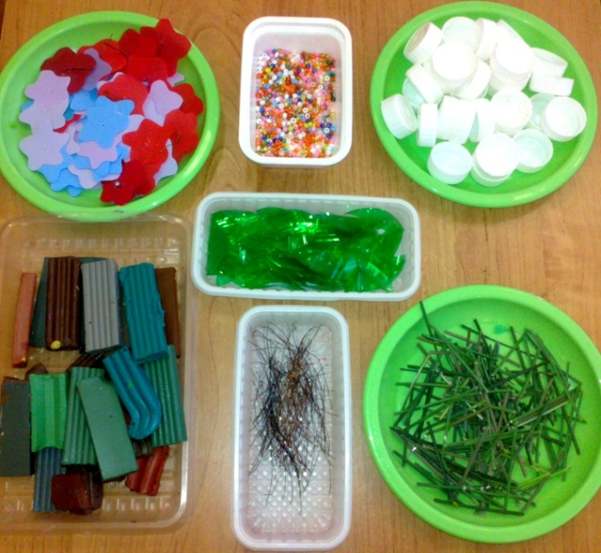
2
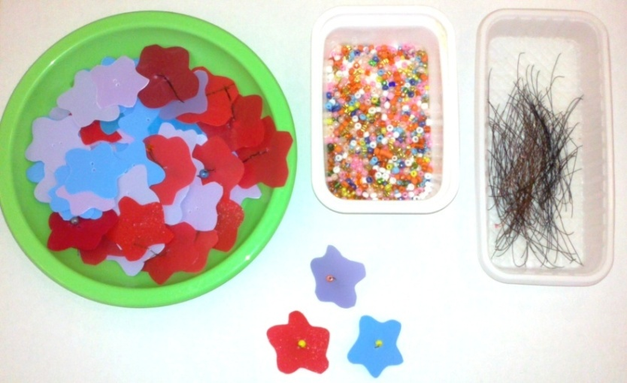

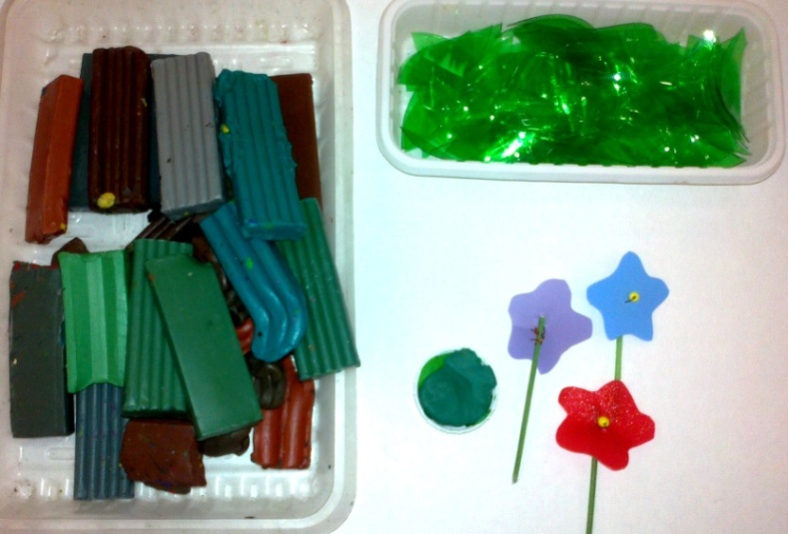
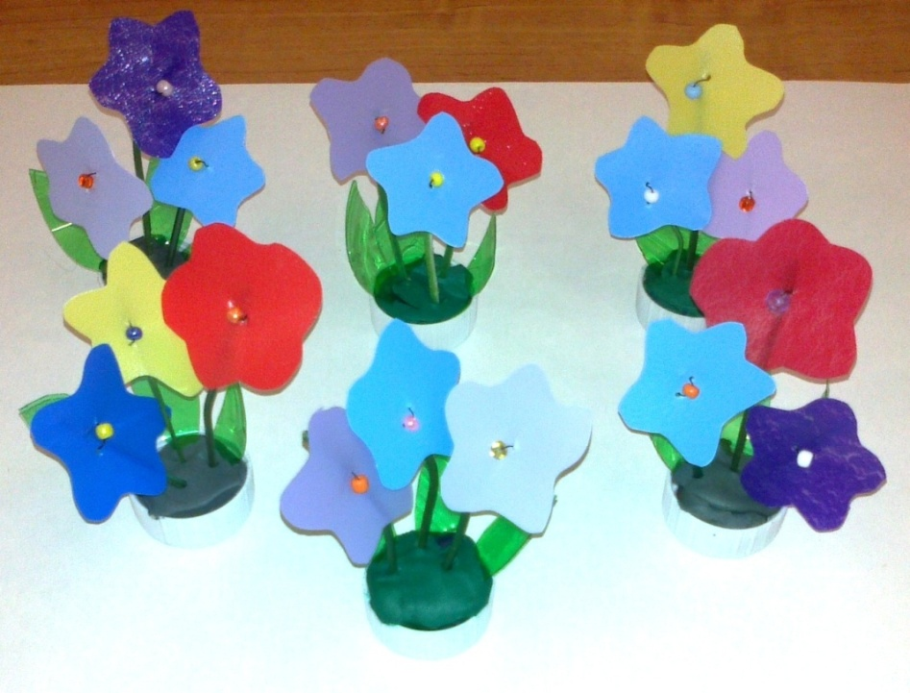
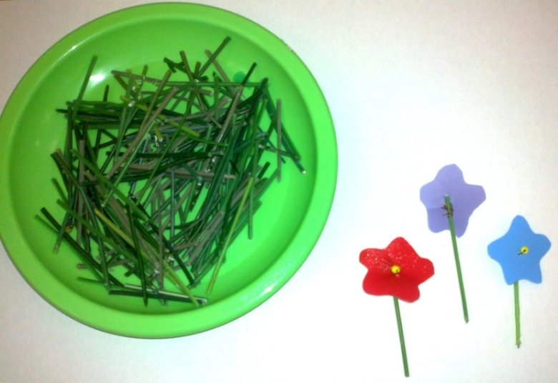
5
4
3

